JURNAL SKRIPSI

HUBUNGAN DUKUNGAN KELUARGA DENGAN KUALITAS HIDUP PASIEN GAGAL GINJAL YANG MENJALANI TERAPI HEMODIALISIS
Di Ruang Hemodialisa RSUD Dokter Mohammad Saleh Kota Probolinggo

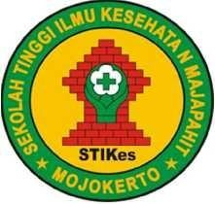

ACHMAD SUPRIYADI. P
1724201015

PROGRAM STUDI S1 ILMU KEPERAWATAN SEKOLAH TINGGI ILMU KESEHATAN MAJAPAHIT MOJOKERTO
2020

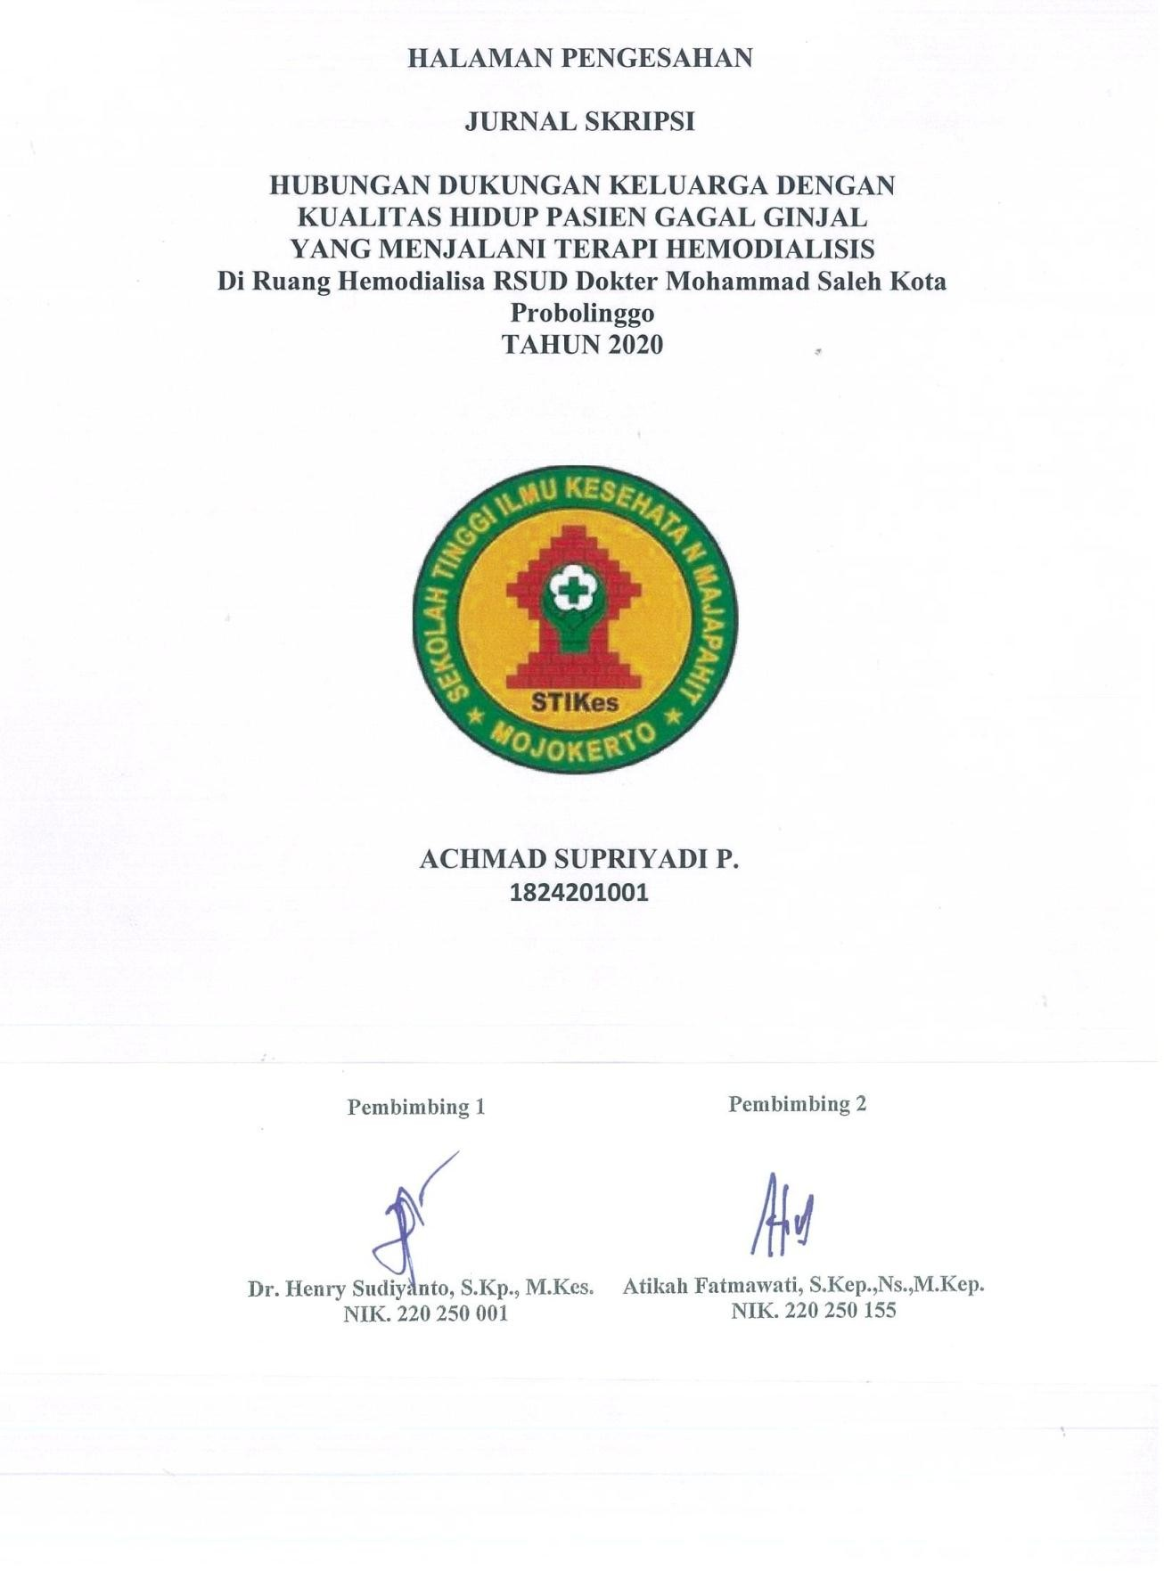

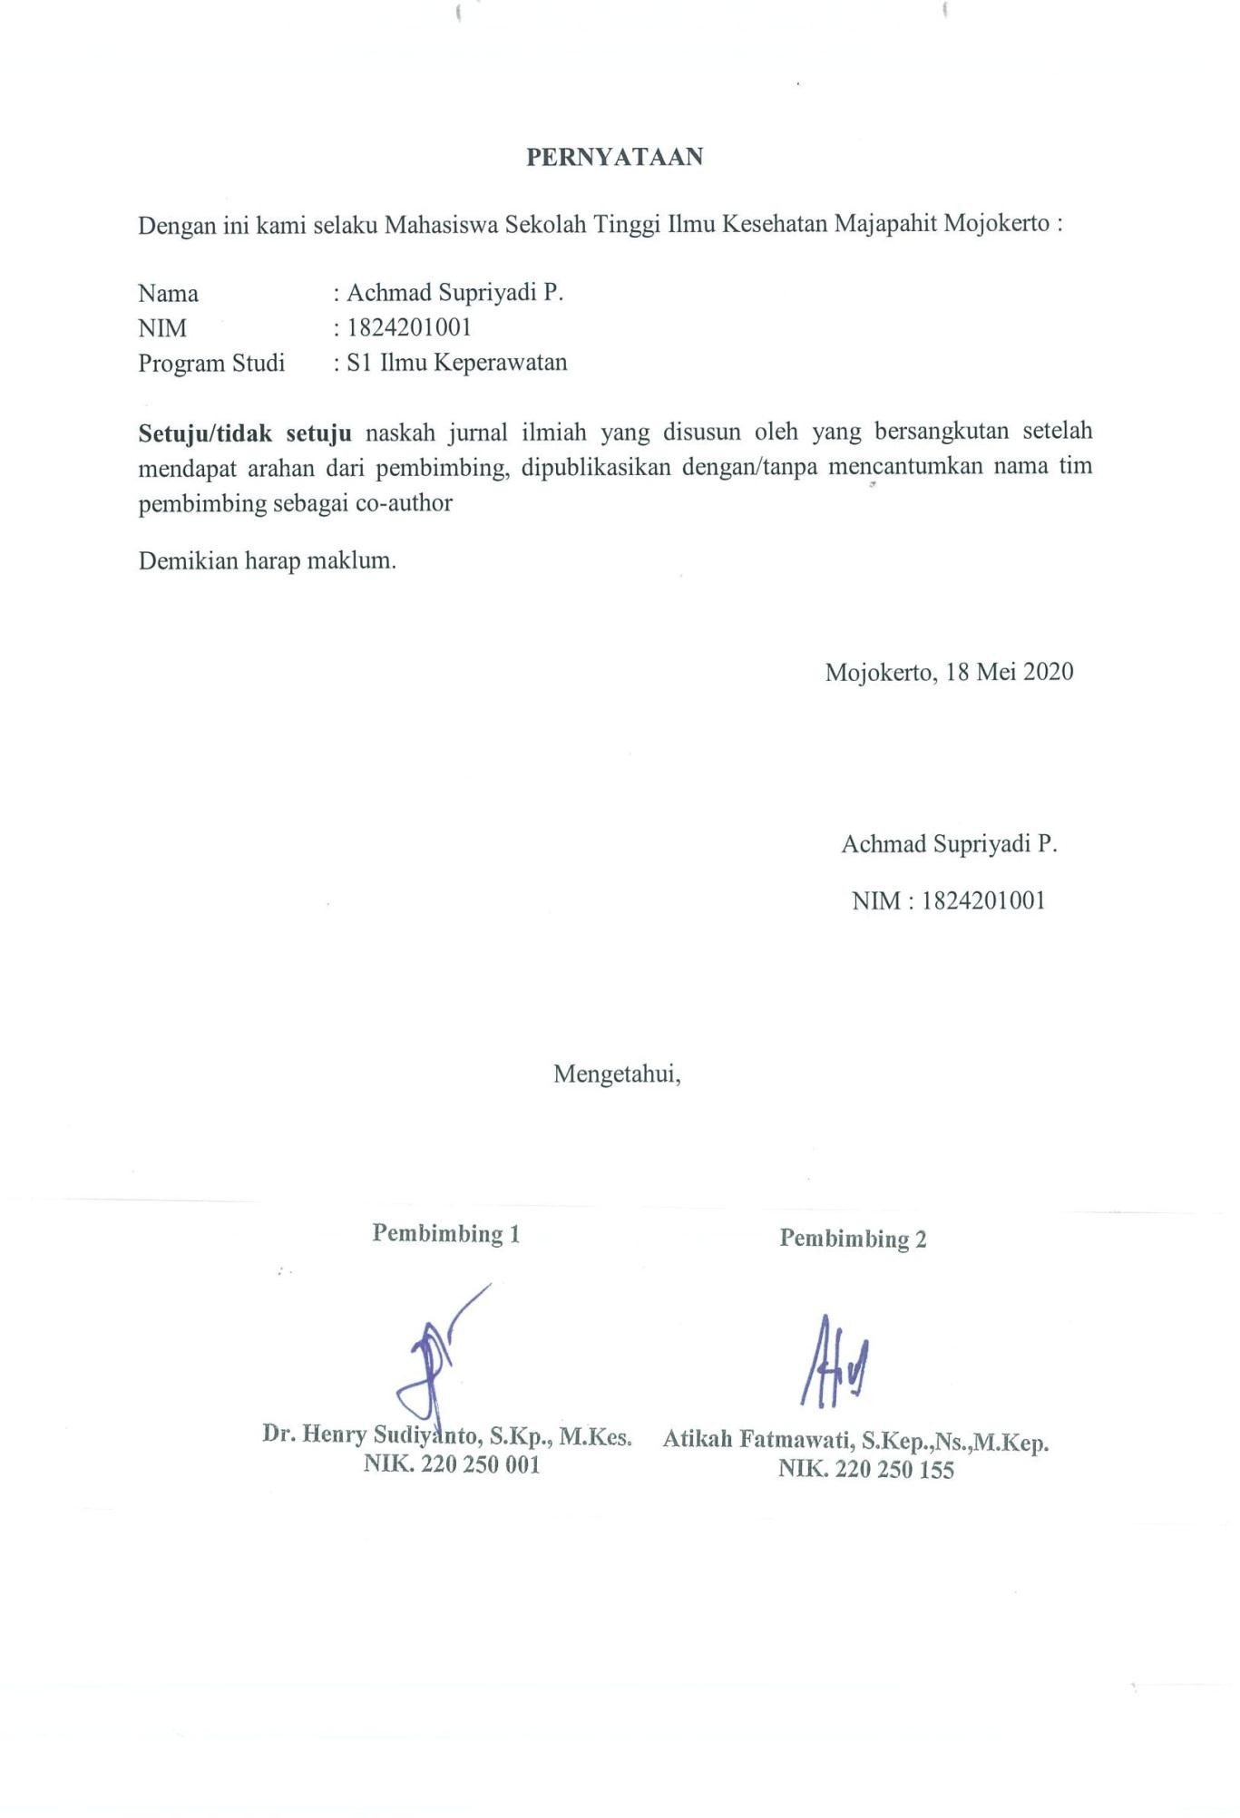

HUBUNGAN DUKUNGAN KELUARGA DENGAN KUALITAS HIDUP PASIEN GAGAL GINJAL YANG MENJALANI TERAPI HEMODIALISIS DI RSUD dr. MOHAMAD SALEH KOTA PROBOLINGGO

Achmad Supriyadi
Prodi S1 Ilmu Keperawatan STIKES Majapahit
Email: achmadsp95@gmail.com

Dr. Henry Sudiyanto, S.Kp.,M.Kes
Pembimbing Prodi S1 Ilmu Keperawatan STIKES Majapahit
Email: henrysudiyanto@gmail.com

Atika Fatmawati, S.Kep.,Ns.,M.Kes
Pembimbing Prodi S1 Ilmu Keperawatan STIKES Majapahit
Email: tikaners@gmail.com

Abstrak :
Gagal ginjal kronis merupakan gangguan fungsi ginjal yang progresif dan ireversibel dimana tubuh gagal untuk mempertahankan metabolisme dan keseimbangan cairan dan elektrolit. Terapi hemodialisa adalah salah satu penangan gagal ginjal kronis. Dukungan keluarga merupakan salah satu faktor penting dalam meningkatkan kepatuhan terapi. Tujuan penelitian ini adalah mengetahui hubungan dukungan keluarga dengan kepatuhan terapi hemodialisa pada pasien hemodialisa di Ruang Rawat Inap RSUD Dr. Mohamad Saleh Kota Probolinggo. Penelitian ini menggunakan deskriptif Analitik dengan pendekatan croos- sectional Study. penelitian ini menggunakan 36 responden dengan menggunakan teknik total sampling. Pengambilan data dilakukan pada tanggal 1 januari - 22 februari 2020 dengan menggunakan lembar kuesioner tentang dukungan keluarga dalam menjalani terapi hemodialysis pada pasien CKD . Hasil dari penelitian ini menunjukkan hubungan yang signifikan dengan nilai p=0,000 yang berarti nilai p<a=0,05. Dapat disimpulkan ada hubungan yang bermakna antara dukungan keluarga dengan kualitas hidup pasien yang menjalani hemodialisa pada pasien GGK. Bagi peneliti selanjutnya disarankan untuk melakukan penelitian tentang dukungan keluarga yang lebih spesifik contohnya dukungan instrumental.
Kata Kunci : Gagal Ginjal, Dukungan Keluarga

Abstract:
Chronic Kidney Disease is progresiv and irreversibel kidney dysfunction where the body fails to maintain metabolim and fluid and electrolyte balance. Hemodialysis therapy is one of managemants of CKD. Disobediance may causing failure of the therapy so it can increase mortality and morbidity numbers. The purpose of this rearch is to finf out the correlation beetween family support and hemodialysis adherence of patients with CKD in the patient Room of RSUD Dr. Muhammad Saleh in Probolinggo. This study used descriptive Analytic with Cross Sectional Study approach who fulfilled the inclusion creteria on 1 January – 22 February 2020. This study involed 36 respondents with Chronic Kidney Disease using the total sampling technique. Data collection was done through the questionnaire about family’s support and hemodialysis therapy adherence of patient of CKD. The result of this study showed a significant correlation with p value=0,000 (a<0,05).
Conclusion there is a significant correlation beetween family support and hemodialysis therapy adherence of patients with CKD. Further studies are sugested to do other research about specification of family’s support with the example instrumental support.
Keywords : Chronic Kidney Disease, Family Support

PENDAHULUAN

Gagal ginjal merupakan suatu keadaan dimana terjadinya penurunan fungsi ginjal secara optimal untuk membuang zat-zat sisa dan cairan yang berlebihan dari dalam tubuh. Pasien dikatakan mengalami gagal ginjal apabila terjadi penurunan Glomerular Filtration Rate (GFR) yaitu < 60 ml/menit/1,73 m2 selama lebih dari 5 bulan (Black & Hawks, 2009). Bagi pasien gagal ginjal, terapi hemodialisis harus dilakukan seumur hidupnya karena terapi HD dapat memperpanjang usia tanpa batas yang jelas, namun tindakan ini tidak akan mengubah perjalanan alami penyakit ginjal yang mendasari dan juga tidak akan mengembalikan seluruh fungsi ginjal (Cahyaningsih, 2018). Jumlah kejadian penyakig gagal ginjal kronis didunia pada tahun 2019 menurut United States Renal Data System (URDS) terutama di Amerika rata-rata prevalensinya 10-13 % atau sekitar 25 juta orang yang terkena PGK. Indonesia termasuk Negara dengan tingkat penderita penyakit ginjal kronik yang cukup tinggi, data dari ASKES tahun 2017 tercatat 17.507 pasien, tahun 2018 tercatat
23.261 dan data terakhir tahun 2019 tercatat 24.141 orang pasien. Sedangkan berdasarkan Riset Kesehatan Dasar tahun 2013 didapatkan bahwa prevalensi dan insiden gagal ginjal kronik di Indonesia sekitar 0,2 %, sedangkan pada Provinsi Jawa Timur prevalensi dan insiden gagal ginjal kronik 0,3 %. Menurut Indonesia Renal Registry (IRR) pasien baru yang menjalani hemodialisis mengalami peningkatan dari tahun 2017 ke 2018 yakni 15.353 jiwa menjadi 19.621 jiwa. Untuk total pasien baru dan lama yang menjalani hemodialis rutin di Indonesia sebanyak 717.497 jiwa sedangkan di Jawa Timur sendiri yang mengalami Hemodialisis rutin 97.522 jiwa (Mailani, 2015). Hasil studi pendahuluan pada tanggal 03 Maret 2020 di ruang Hemodialisa RSUD dr. Moh. Saleh Kota Probolinggo didapatkan data
1 bulan terakhir pasien yang melakukan hemodialisis sebanyak 157 penderita. Jumlah penderita gagal ginjal kronik yang mengalami depresi sangat banyak, sehingga penderita gagal ginjal merasa hidupnya tidak berharga lagi. Hasil observasi dan wawancara dengan penderita yang melakukan hemodialisis didapatkan, dari 15 responden mengatakan mengalami depresi berat sebanyak 7 responden (46,6 %), depresi sedang 5 responden (33,4
%) dan depresi ringan sebanyak 3 responden (20 %). Jika hal tersebut tidak segera ditangani dengan baik dan benar maka penderita akan mengalami depresi dan mudah putus asa, sehingga akan menghambat proses penyembuhan. Berdasarkan latar belakang diatas maka rumusan masalah adalah “ Apakah ada Hubungan Dukungan Keluarga Dengan Kualitas Hidup Pasien Gagal Ginjal yang menejalani terapi hemodialisis di Ruang Hemodialisa RSUD Dokter Mohamad Saleh Kota Probolinggo .” Tujuan penelitian ini untuk mengetahui Hubungan Dukungan Keluarga Dengan Kualitas Hidup Pasien Gagal Ginjal yang menejalani terapi hemodialisis di Ruang Hemodialisa RSUD Dokter Mohamad Saleh Kota Probolinggo.”

METODE PENELITIAN
Jenis penelitian yang digunakan adalah penelitian analitik korelasional dengan pendekatan cross sectional. Penelitian korelasional yaitu penelitian yang bertujuan untuk mengkaji hubungan antara variabel (Nursalam, 2016). Cross sectional yaitu jenis penelitian yang menekankan waktu pengukuran / observasi data variabel independen dan dependen hanya satu kali pada suatu saat (Nursalam, 2016). Penelitian ini menggunakan desain tersebut karena peneliti ingin mengetahui tentang Hubungan Dukungan Keluarga Dengan Kualitas Hidup Pasien Gagal Ginjal Yang Menjalani Terapi Hemodialisis di Ruang Hemodialisa RSUD Dokter Mohamad Saleh Kota Probolinggo.

HASIL DAN PEMBAHASAN
- Hasil Penelitian

Badan Pelayanan Kesehatan RSUD Dr. Mohamad Saleh Kota Probolinggo merupakan salah satu Rumah Sakit Umum Daerah Tipe B yang didirikan pada tahun 1936, terletak di jalan Mayjend Panjaitan No. 65 Kota Probolinggo dengan luas tanah 47236 m2, luas bangunan 23.972.355 m2 berdasarkan Surat Ijin P2T/ 17/ 03.22/ 02/ XII/ 2016 dengan kapasitas 193 tempat tidur.
  - Data Umum

Tabel 1 Distribusi Frekuensi Responden Berdasarkan Data Demografi pada Pasien Hemodialisa Di RSUD Dr. Mohamad Saleh Kota Probolinggo
No. | Data Demografi | Frekuensi (f) | Persentase (%)
1 | Jenis Kelamin
 | Laki-laki | 21 | 58,3
 | Perempuan | 15 | 41,7
2 | Usia
 | 20-30 tahun | 0 | 0
 | 31-40 tahun | 9 | 33,3
 | 41-50 tahun | 22 | 61,1
 | >50 tahun | 5 | 13,9
3 | Pendidikan
 | Tidak Tamat SD | 1 | 2,8
 | SD | 3 | 8,3
 | SMP | 4 | 11,1
 | SMA | 21 | 58,3
 | Akademi | 7 | 19,4b

  - Data Khusus

Tabel 2 Distribusi Frekuensi Responden Berdasarkan Data Khusus Pada Pasien Hemodialisa Di RSUD Dr. Mohamad Saleh Kota Probolinggo
No. | Data Khusus | Frekuensi (f) Persentase (%)
1 | Kepribadian
 | Introvert | 57 46,3
 | Ekstrovert | 66 53,7
2 | Tingkat Stres
 | Ringan | 68 55,3
 | Sedang | 55 44,7
 | Berat | 0 0

Tabel 3 Tabulasi Silang Hubungan Dukungan Keluarga Dengan Kualitas Hidup RSUD Dr. Mohamad Saleh Kota Probolinggo Kepribadian Tingkat Stres Total

Kepribadian | Tingkat Stres |  |  |  |  |  |  | Total
 | Ringan |  | Sedang |  | Berat
 | f | % | f | % | f | % | f | %
Introvert | 12 | 9,8 | 45 | 36,6 | 0 | 0 | 57 | 46,3
Ekstrovert | 56 | 45,5 | 10 | 8,1 | 0 | 0 | 66 | 53,7
Total | 68 | 55,3 | 55 | 44,7 | 0 | 0 | 123 | 100
P value uji Spearman P value: 0,000<α0,05 (r : -0,640)

Pembahasan:
  - Dukungan Keluarga Pada Pasien Gagal Ginjal Yang Menjalani Terapi
Hemodialisis Tabel 4.7 diatas menunjukkan bahwa dari 36 responden pada variabel
dukungan keluarga sebagian besar responden memiliki dukungan keluarga baik yaitu sebanyak 24 responden (66,7 %). Dari hasil analisis didapatkan bahwa lebih dari separuh dukungan yang diberikan oleh keluarga kepada responden yang mengalami gagal ginjal dan menjalani terapi hemodilaisis. Hasil diatas dapat diasumsikan bahwa keluarga telah melaksanakan fungsi tugas kesehatan keluarga.
Menurut Friedman (2010) tugas dan fungsi kesehatan keluarga adalah mengenal masalah kesehatan yang dialami oleh keluarga, membuat keputusan tindakan tentang masalah yang dihadapi, melakukan perawatan pada anggota keluarga yang sakit, menciptakan dan mempertahankan kondisi/suasana lingkungan, sehingga menunjang kesehatan setiap anggota keluarga serta mempertahankan hubungan (mempergunakan) fasilitas kesehatan yang ada.
Menurut Ratna (2010) dukungan dari keluarga merupakan faktor penting seseorang ketika menghadapi masalah (kesehatan) dan sebagai strategi preventif untuk mengurangi stress dan pandangan hidup. Dukungan keluarga sangat diperlukan dalam perawatan pasien, dapat membantu menurunkan kecemasan pasien, meningkatkan semangat hidup dan komitmen pasien untuk tetap menjalani pengobatan.
Menurut Yosep (2007) dukungan yang diberikan keluarga sangat berperan dalam keberhasilan perawatan anggota keluarga yang sakit. Keberhasilan perawat merawat anggota keluarga yang sakit dirumah sakit tidak akan ada artinya apabila tidak diteruskan dirumah, yang kemudian akan mengakibatkan klien kambuh kembali. Peran serta keluarga dalam merawat pasien berpengaruh pada tingkat kesembuhan responden, seperti mendampingi pasien dalam setiap pengobatan ataupun ikut berperan serta dalam membentuk keyakinan, sikap dan perilaku pasien terhadap penyakit yang dideritanya.
Hal di atas didukung oleh pernyataan Sapri (2008), yaitu ada pengaruh antara keterlibatan keluarga dengan kepatuhan pasien dalam pengobatan hemodialisis. Keterlibatan keluarga dapat diartikan sebagai suatu bentuk hubungan sosial yang bersifat menolong dengan melibatkan aspek perhatian, bantuan dan penilaian dari keluarga. Keluarga juga merupakan faktor yang berpengaruh dalam menentukan program pengobatan pada penderita derajat dimana seseorang terisolasi dari pendampingan orang lain, isolasi sosial secara negatif berhubungan dengan kepatuhan pengobatan.
Berdasarkan pengamatan peneliti, rata-rata keluarga mendampingi pasien dalam menjalani terapi hemodialisis mulai awal sampai selesai terapi. Keluarga memberikan dukungan emosional seperti memberikan perhatian dan semangat kepada pasien. Akan tetapi ada juga beberapa keluarga pasien yang kurang memberikan dukungan kepada pasien, seperti keluarga hanya mengantar pasien dan tidak menemani pasien menunggu antrian dan saat menjalani terapi hemodialisis. Dukungan social keluarga secara langsung dapat menurunkan tingkat stress yang diakibatkan oleh suatu penyakit dan secara tidak langsung dapat meningkatkan derajat kesehatan individu atau keluarga. Dukungan keluarga mengacu kepada dukungan sosial yang dipandang oleh pasien gagal ginjal yang menjalani terapi hemodialisis sebagai suatu yang dapat diperoleh baik dari keluarga, lingkungan social maupun dari tim kesehatan dimana pasien gagal ginjal kronis yang menjalani terapi hemodialisa memandang bahwa mereka yang memberikan dukungan keluarga siap memberikan pertolongan dan bantuan jika diperlukan.

  - Kualitas Hidup Pasien Gagal Ginjal Yang Menjalani Terapi Hemodialisis
Tabel 4.8 menunjukkan bahwa dari 36 responden pada variabel kualitas hidup pasien yang menjalani terapi hemodialisis, sebagian besar memiliki kualitas hidup baik yaitu sebanyak 26 responden (72,2%). Hal-hal yang mempengaruhi kualitas hidup diantaranya adalah kesehatan fisik, keadaan fisiologis, tingkat kemandirian, hubungan sosial (dukungan sosial), keyakinan pribadi dan status sosial ekonomi.
Menurut Mariyanti (2013) mengatakan bahwa pasien yang baru beberapa kali melakukan hemodialisis cenderung memiliki tingkat kecemasan dan stres yang lebih tinggi dibandingkan dengan pasien yang sudah berkali-kali melakukan terapi hemodialisis. Pasien yang menjalani terapi hemodialisis dapat mengalami gangguan dalam fungsi kognitif, adaptif, atau sosialisasi dibandingkan dengan orang normal lainnya. Permasalahan psikologis yang dialami pasien yang baru menjalani hemodialisis sebenarnya sudah ditunjukkan dari sejak pertama kali pasien divonis mengalami gagal ginjal kronik. Perasaan hilang kendali, bersalah dan frustrasi juga turut berperan dalam reaksi emosional pasien. Penyakit GGK membuat pasien merasa tidak berdaya, menyadari akan terjadinya kematian tubuh membuat pasien merasa cemas sekali dan merasa hidupnya tidak berarti lagi sehingga terjadi penurunan kualitas hidup pada pasien.
Sedangkan pasien yang sudah lama menjalani hemodialisis cendrung mempersepsikan kualitas hidupnya semakin menurun. Kualitas hidup yang menurun ini di kaitkan dengan perubahan kehidupan ekonomi tingginya biaya yang harus dikeluarkan untuk satu kali proses hemodialisis kerap dirasakan membebani penderita, ketergantungan pada mesin hemodialisis, juga membuat aktivitas penderita menjadi terbatas serta penurunan kodisi kesehatan fisik dan psikososial dari waktu kewaktu (Mariyanti, 2013).
Menurut Gibney (2009) mengatakan bahwa Kualitas hidup tergantung pada normanorma budaya dan persepsi penduduk. Kualitas hidup yang berkaitan dengan kesehatan Health Related Quality of life (HRQL) mencakup keterbatasan fisik maupun mental dan ekspresi positif kesejahteraan fisik, mental serta spritual. HRQL dapat digunakan sebagai sebuah ukuran integratif yang menyatukan mortalitas dan morbiditas, serta merupakan indeks sebagai unsur yang meliputi kematian, morbiditas, keterbatasan fungsional, serta keadaan sehat sejahtera.

  - Hubungan Dukungan Keluarga Dengan Kualitas Hidup Pasien Gagal Ginjal Yang Menjalani Terapi Hemodialisis
Hasil penelitian menunjukkan hasil perhitungan uji stastik kolerasi pearson pada taraf signifikan α = 0.05 dengan jumlah responden 36 pasien didapatkan nilai ρ sebesar.
0.000 < α (0.05) maka H₁ diterima yang artinya ada hubungan dukungan keluarga dengan kualitas hidup pasien gagal ginjal yang menjalani terapi hemodialisis di Ruang Hemodialisa RSUD Dokter Mohamad Saleh Kota Probolinggo Tahun 2020.
Menurut Friedman (2010), dukungan keluarga merupakan sikap, tindakan dan penerimaan keluarga terhadap penderita yang sakit. Keluarga juga berfungsi sebagai sistem anggotanya dan anggota keluarga memandang bahwa orang yang bersifat mendukung, selalu siap memberi pertolongan dengan bantuan jika diperlukan. Menurut Gottlieb (1998) dalam Ali (2009), dukungan keluarga adalah dukungan verbal dan non verbal, saran, bantuan yang nyata atau tingkah laku yang diberikan oleh orang-orang yang akrab dengan subjek di dalam lingkungan sosialnya atau berupa kehadiran dan hal-hal yang dapat memberikan keuntungan emosional atau berpengaruh pada tingkah laku penerimanya. Dukungan keluarga erat kaitannya dalam menunjang kualitas hidup seseorang. Hal ini di karenakan kualitas hidup merupakan suatu persepsi yang hadir dalam kemampuan, keterbatasan, gejala serta sifat psikososial hidup individu baik dalam konteks lingkungan budaya dan nilainya dalam menjalankan peran dan fungsinya sebagaimana mestinya (Zadeh, Koople & Block, 2013).
Menurut Setyowati dan Arita (2018) mengenal masalah kesehatan pada anggota keluarga yang sakit berarti mengetahui faktafakta dari permasalahan kesehatan yang meliputi pengertian, tanda dan gejala, faktor penyebab dan mempengaruhi serta persepsi keluarga terhadap permasalahan kesehatan yang terjadi. Dari sini dapat dilihat semakin keluarga mengetahui permasalahan yang terjadi pada responden GGK yang menjalani terapi hemodialisis maka keluarga akan mengetahui apa yang harus dilakukan untuk meningkatkan kualitas hidup responden.
Menurut Ibrahim (2009), aspek kualitas hidup tertinggi pada pasien GGK adalah pada kepuasan individu atas dukungan yang diterima dari keluarga, teman, maupun kerabat. Hubungan yang baik antar pasien GGK yang menjalani terapi hemodialisis secara tidak langsung dapat memotivasi pasien untuk menjadi lebih baik.
Dari hasil pengamatan peneliti selama melakukan penelitian tampak adanya hubungan baik antara pasien dengan keluarga pasien. Beberapa responden mengatakan dukungan yang diberikan keluarga membuat pasien menjadi lebih semangat untuk menjalani hemodialisis dan termotivasi untuk bisa sembuh dari penyakitnya. Bentuk dukungan keluarga dirumah kepada pasien GGK yang menjalani terapi hemodialisis adalah membatasi pasien minum dirumah dan menjaga asupan cairan dirumah agar tidak terjadi edema dan sesak, selain itu keluarga juga mengontrol makanan seperti apa yang harus dibatasi untuk dikonsumsi seperti buah-buahan yang banyak mengandung cairan. Pada aspek psikososial keluarga memberikan dukungan seperti mengingatkan pasien GGK pada jadwal terapi hemodialisis dan mengantarkannya.

KESIMPULAN DAN SARAN

Kesimpulan :

- Hasil penelitian dukungan keluarga pasien gagal ginjal yang menjalani terapi hemodialisis di Ruang Hemodialisa RSUD Dokter Mohamad Saleh Kota Probolinggo tahun 2020 menunjukkan bahwa sebagian besar memiliki dukungan keluarga baik.
- Hasil penelitian kualitas hiudp pasien gagal ginjal yang menjalani terapi hemodialisis di Ruang Hemodialisa RSUD Dokter Mohamad Saleh Kota Probolinggo tahun 2020 menunjukkan bahwa sebagian besar memiliki kualitas hidup baik.
- Hasil analisis menunjukkan ada hubungan dukungan keluarga dengan kualitas hidup pasien gagal ginjal yang menjalani terapi hemodialisis di Ruang Hemodialisa RSUD Dokter Mohamad Saleh Kota Probolinggo tahun 2020.

Saran :
- Diharapkan memberikan pemikiran bagi pembaharuan pengetahuan yang terus berkembang sesuai dengan tuntutan masyarakat dan sesuai kebutuhan perkembangan kesehatan.
- Diharapkan dengan adanya penelitian ini bisa menjadi pijakan atau referensi pada penelitian-penelitian selanjutnya yang berhubungan dengan hubungan dukungan keluarga dengan kualitas hidup pasien gagal ginjal di RSUD Dr. Mohamad Saleh kota Probolinggo.
- Diharapkan hasil penelitian ini sebagai bahan untuk memeperkaya pengetahuan mahasiswa tentang pentingnya memahami teori hubungan dukungan keluarga.
- Diharapkan bisa menjadi bahan pertimbangan oleh perawat dan dokter dalam upaya pelayanan kesehatan khususnya dalam memberikan pelayanan yang maksimal yang berhubungan dengan kepribadian masing-masing.
- Diharapkan dapat memberikan informasi bagi responden tentang hubungan dukungan keluarga dengan kualitas hidup pasien gagal ginjal di Ruang hemodialisa RSUD Dr. Mohamad Saleh kota Probolinggo.
Diharapkan bisa menjadi bahan masukan dan pengalaman dalam menambah wawasan di bidang penelitian keperawatan khususnya yang berkaitan hubungan dukungan keluarga RSUD Dr. Mohamad Saleh kota Probolinggo.
- Diharapkan memberikan referensi untuk peneliti selanjutnya sehingga bisa dijadikan acuan dan tolak ukur untuk peneliti selanjutnya untuk lebih dikembangkan dengan variabel yang lain.

DAFTAR PUSTAKA
Alwisol. (2014). Psikologi dukungan keluarga Edisi Revisi. Malang: UMM PRESS. Atkinson, R. L. dkk. (2010). Pengantar Psikologi. Tangerang: Interaksara.

Azizah, Y. S. (2016). Perbedaan Antara Gagal Ginjal dan Gagal Ginjal Kronik Universitas Muhammadiyah Surakarta: Fakultas Kedokteran Universitas Muhammadiyah. Naskah Publikasi. (Online). (http://eprints.ums.ac.id, diakses4 Oktober 2018).

Davison, C, G. (2014). Psikologi Abnoemal. Jakarta: Rajawali Pers.

Eddy & Dewi. (2014). Hubungan Dukungan Keluarga Kepemimpinan di PT Multi Citra Abadi Manado. Journal of Business and Banking, Vol. 4 No. 2 page 131-142. (Online). (http://repository.petra.ac.id,diakses 20 Januari 2019).

Fajrillah & Nurfitriani. (2015). Gagal Ginjal Pelayanan Keperawatan di IGD RSU Anutapura Palu. Jurnal Keperawatan Sriwijaya, Vol. 2 No. 3. (Online). (https://neliti.com>publications, diakses 6 Oktober 2018).

Fata, U. H. (2016). Hubungan Dukungan Keluarga Di Ruang Dahlia II RSUD Ngudi Waluyo Kab. Blitar: Program Studi Pendidikan Ners STIKes Patria Husada Blitar. Jurnal P-ISSN: 2086-3071, E-ISSN: 2443-0900, Vol. 7 No. 1. (Online).
(http://ejournal.umm.ac.id/index.php/keperawatan/issue/view, diakses 20 Januari 2019).

Firmansyah, A. (2010). Cara Mudah Membaca Kepribadian Orang. Jogjakarta: Srarbooks.

Fitri, A. M. (2013). Analisa Faktor-Faktor yang Berhubungan dengan Gagal Ginjal Kerja pada Karyawan Bank BMT. Jurnal Kesehatan Masyarakat, vol. 2, No. 1, page 1-10. (Online). (http://ejournals1.undip.ac.id/index.php/jkm,diakses 1 Januari 2019).

Gunarsa, S. D. (2012). Psikologi Perawatan. Makasar: Libri.

Lim, J., Msocsci, Bogossian, F., & Ahern, K. (2010). Stress and Coping in Singaporean Nurses: A literature Review. Nursing and Health Science; 12 , 251-258.

Mareta, D. C. (2016). Hubungan Karakteristik Perawat dengan Hubungan Keluarga di Ruang Perawatan RSUD DR Soehadi Prijonegoro Srage: Program Studi S-1 Keperawatan STIKES Kusuma Husada Surakarta. Skripsi. (Online). (https://digilib.stikeskusumahusada.ac.id,diakses 7 Oktober 2018).
Nursalam. (2014). Konsep Penerapan Metode Penelitian Ilmu Keperawatan. Jakarta: Salemba Medika.

Pratika, N. D. (2017). Pengaruh Dukungan Keluarga Dalam Terapi Cuci Darah Rumah Sakit Ramahadi Kab. Purwakarta. Artikel. (Online). (http://repository.unpas.ac.id, diakses 5 November 2018).

Putra & Luh. (2015). Hubungan Antara Tipe Kepribadian Introvert dan Ekstrovertangkatan tahun 2011. Jurnal Kepribadian Medika Udayana, vol. 4 No. 4. (Online). (http://ojs.unud.ac.id>eum>article>view, diakses6 Oktober 2018)

Rasmun. (2014). Stres, Koping dan Adaptasi. Jakarta: CV Sagung Seto.

Setiawan, S. (2019). Fase Perkembangan Kepribadian beserta Penjelasannya. Artikel.
(Online). (http://www.gurupendidikan,co.id, diakses 5 Januari2019).

Yana, D. (2014). Penangan Gagal Ginjal Perawat Instalasi Gawat Darurat di RSUD Pasar Rebo. Jurnal Administrasi Kebijakan Kesehatan, vol. 1 No. 2. page. 107-115. (Online). (http://journal.ui.ac.id, diakses 1 Januari 2019).

